**Manual do Usuário**

- Do que se trata o sistema?

Trata-se de um calculador de áreas de duas formas geométricas: quadrado e retângulo. De uma forma rápida e fácil, você terá o resultado do cálculo dessas formas.

- Quais as vantagens?

Sua vantagem está no fato da rapidez com que cálculos simples como de áreas, não desperdicem mais o tempo que poderia ser gasto realizando tarefas mais complicadas.

- Como utilizar:

**1º** Ao entrar no sistema, você terá um texto introdutório com uma breve explanação de como funciona.

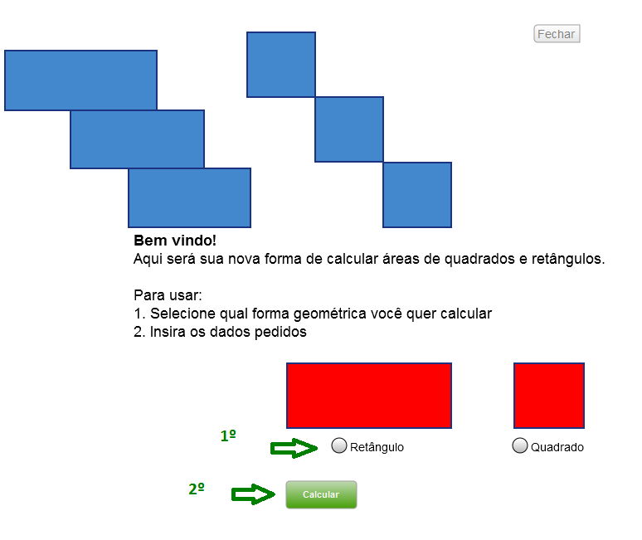**2º** Selecione a forma que você deseja calcular a área, clicando no radio button e depois em Calcular.

Depois de escolher a forma geométrica, (1º) adicione os dados. Se for quadrado apenas coloque o tamanho do lado, para o retângulo, é necessário o tamanho da base e altura.

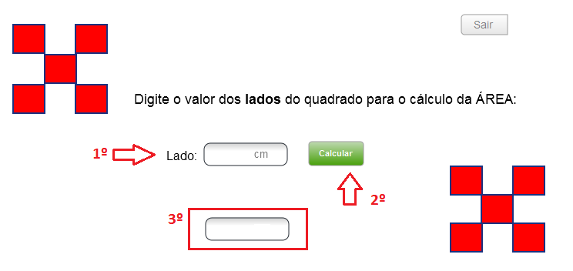Clique em calcular (2º) e o resultado aparecerá (3º), como mostra na figura abaixo:

A qualquer momento, você pode clicar no botão “Sair” para sair do sistema.